Об утверждении регламента государственной услуги "Выдача документов о прохождении подготовки, повышении квалификации и переподготовке кадров отрасли здравоохранения"
Утративший силу
Постановление акимата Павлодарской области от 14 апреля 2015 года № 103/4. Зарегистрировано Департаментом юстиции Павлодарской области 19 мая 2015 года № 4471. Утратило силу постановлением акимата Павлодарской области от 17 июля 2015 года N 208/7
Сноска. Утратило силу постановлением акимата Павлодарской области от 17.07.2015 N 208/7.
В соответствии с пунктом 3 статьи 16 Закона Республики Казахстан от 15 апреля 2013 года "О государственных услугах" акимат Павлодарской области ПОСТАНОВЛЯЕТ:
1. Утвердить прилагаемый регламент государственной услуги "Выдача документов о прохождении подготовки, повышении квалификации и переподготовке кадров отрасли здравоохранения".
2. Государственному учреждению "Управление здравоохранения Павлодарской области" в установленном законодательством порядке обеспечить:
государственную регистрацию настоящего постановления в территориальном органе юстиции;
в течение десяти календарных дней после государственной регистрации настоящего постановления в территориальном органе юстиции направление на официальное опубликование в средствах массовой информации и информационно-правовой системе "Әділет";
размещение настоящего постановления на интернет-ресурсе акимата Павлодарской области.
3. Контроль за исполнением настоящего постановления возложить на заместителя акима области Садибекова Г.К.
4. Настоящее постановление вводится в действие по истечении десяти календарных дней после дня его первого официального опубликования.
Аким области | К. Бозумбаев

Утвержден
постановлением акимата
Павлодарской области
от 14 апреля 2015 года № 103/4
Регламент государственной услуги
"Выдача документов о прохождении подготовки, повышении
квалификации и переподготовке кадров отрасли здравоохранения"
1. Общие положения
1. Государственная услуга "Выдача документов о прохождении подготовки, повышении квалификации и переподготовке кадров отрасли здравоохранения" (далее - государственная услуга) оказывается организациями образования в области здравоохранения Павлодарской области (далее - услугодатель).
2. Форма оказания государственной услуги - бумажная.
3. Результат оказания государственной услуги – выдача документов о прохождении подготовки, повышения квалификации и переподготовке кадров отрасли здравоохранения.
Форма предоставления результата оказания государственной услуги – бумажная.
2. Описание порядка действий структурных подразделений (работников)
услугодателя в процессе оказания государственной услуги
4. Основанием для начала процедуры (действия) по оказанию государственной услуги являются документы, предусмотренные пунктом 9 стандарта государственной услуги, утвержденного постановлением Правительства Республики Казахстан от 28 мая 2014 года № 562 "Об утверждении стандарта государственной услуги "Выдача документов о прохождении подготовки, повышении квалификации и переподготовке кадров отрасли здравоохранения" (далее - стандарт).
5. Процесс оказания государственной услуги состоит из следующих процедур (действий):
1) специалист структурного подразделения услугодателя принимает, регистрирует документы и передает зарегистрированные документы ответственному исполнителю - не более 30 (тридцати) минут;
2) ответственный исполнитель рассматривает представленные документы, оформляет документ о прохождении подготовки, повышении квалификации и переподготовки кадров отрасли здравоохранения, в соответствии с приказом услугодателя о выдаче документа и передает на согласование курирующему заместителю руководителя - не более 3 (трех) рабочих дней;
3) заместитель руководителя проверяет и ставит резолюцию - не более 4 (четырех) рабочих дней;
4) руководитель подписывает документы и передает ответственному исполнителю на регистрацию для выдачи услугополучателю результат государственной услуги - не более 3 (трех) рабочих дней;
5) ответственный исполнитель регистрирует и нарочно передает услугополучателю результат государственной услуги, после подписания услугополучателя в журнале учета - не более 3 (трех) рабочих дней.
Сроки оказания государственной услуги: с момента сдачи пакета документов услугополучателем не более 14 (четырнадцати) рабочих дней со дня принятия решения итоговой Государственной аттестационной комиссии (квалификационной комиссии) или руководителя услугодателя.
6) Результат процедуры (действия), который служит основанием для начала выполнения следующей процедуры (действия).
Специалист структурного подразделения услугодателя - прием и проверка полноты представленных документов, передача ответственному исполнителю.
Ответственный исполнитель - оформление документа и передача на подписание заместителю руководителя, руководителю.
Завершение оформления документа ответственным исполнителем и выдача услугополучателю.
3. Описание порядка взаимодействия структурных подразделений
(работников) услугодателя в процессе оказания государственной услуги
6. В процессе оказания государственной услуги задействованы следующие структурно-функциональные единицы (далее - СФЕ):
1) специалист структурного подразделения;
2) ответственный исполнитель;
3) заместитель руководителя;
4) руководитель.
7. Описание последовательности процедур (действий) между структурными подразделениями (работниками) с указанием длительности каждой процедуры (действия), справочник бизнес-процессов оказания государственной услуги указаны в приложении к настоящему регламенту.
4. Иные требования с учетом особенностей оказания государственной услуги,
в том числе оказываемой в электронной форме и
через центры обслуживания населения
8. Оказания государственной услуги в электронной форме и через центры обслуживания населения не предусмотрено.
Приложение
к регламенту государственной
услуги "Выдача документов о
прохождении подготовки,
повышении квалификации и
переподготовке кадров
отрасли здравоохранения"
Справочник бизнес-процессов оказания государственной услуги
"Выдача документов о прохождении подготовки, повышении квалификации
и переподготовке кадров отрасли здравоохранения"

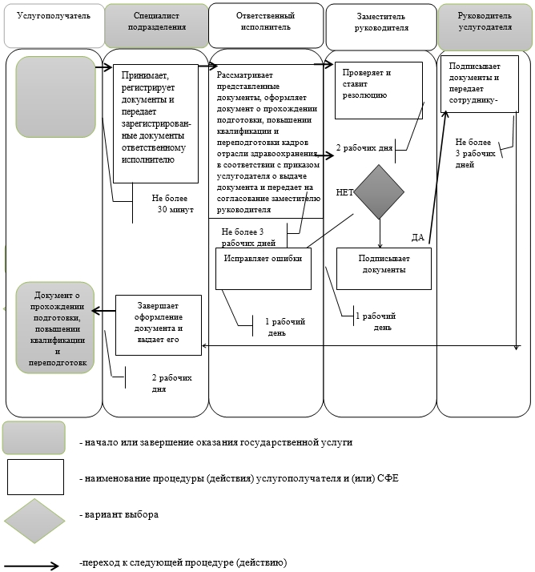

© 2012. РГП на ПХВ «Институт законодательства и правовой информации Республики Казахстан» Министерства юстиции Республики Казахстан

